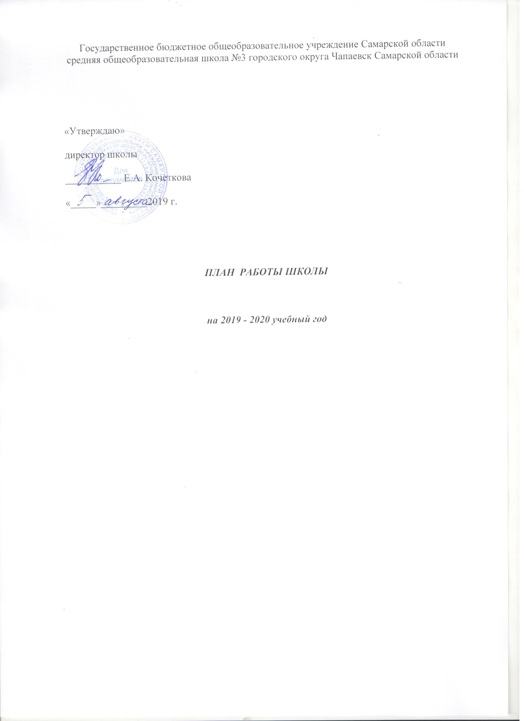

План работы школы на 2019-2020 учебный год
Задачи на 2019-2020 учебный год
1. Создание условий для повышения качества образовательной подготовки (100% успеваемость; сохранение 45% качества по школе в целом и по отдельным учебным предметам)за счет:
✓ совершенствования механизмов повышения мотивации учащихся к учебной деятельности за счет учета индивидуальных запросов и возможностей;
✓ формирования у учащихся ключевых компетенций в процессе овладения универсальными учебными действиями за счет применения современных образовательных технологий (личностно-ориентированные технологии, метод проектов, технология исследовательского обучения, информационно - коммуникационные технологии, теория решения изобретательских задач (ТРИЗ), технология развития критического мышления, игровая учебная деятельность, здоровьесберегающие технологии, технология проблемного обучения, технология «Портфолио»)
✓ совершенствования межпредметных связей между системой основного и дополнительного образования через расширение форм и направлений допобразования и ВД, реализацию наиболее популярных у школников направлений;
✓ развития внутришкольной системы оценки качества образования, сопоставления реальных достигаемых образовательных результатов с требованиями ФГОС, социальным и личностным ожиданиям потребителей образовательных услуг.
2.Совершенствование воспитательной системы школы на основе работы по:
✓ активизации совместной работы классных руководителей и учителей-предметников по формированию личностных качеств учащихся;
✓ сплочению классных коллективов через повышение мотивации учащихся к совместному участию в общешкольных, внеклассных мероприятиях, экскурсионной программах, проектной деятельности.
✓ повышению уровня общешкольных мероприятий и конкурсов, улучшению качества проводимых тематических классных часов,
✓ расширения форм взаимодействия с родителями;
✓ профилактике девиантных форм поведения и вредных привычек.
3. Совершенствование системы дополнительного образования на основе:
✓ обеспечения благоприятных условий для выявления, развития и поддержки одарённых детей в различных областях интеллектуальной и творческой деятельности (результативность участия во всероссийской олимпиаде школьников – не менее 10% участвующих на всех этапах);
✓ повышение эффективности работы по развитию творческих способностей, интеллектуально-нравственных качеств учащихся (участие в различных конкурсах и соревнованиях не менее 5% обучающихся);
✓ развитие самореализации, самообразования для дальнейшей профориентации учащихся (охват внеурочной, исследовательской, проектной деятельностью не менее 85% учащихся; 100% выпускников - продолжение обучения в ССУЗах, ВУЗах по выбору учащихся).
4. Повышение профессиональной компетентности через:
✓ развитие внутришкольной системы повышения квалификации учителей ( проведение не менее 1 мероприятия в четверть);
✓ совершенствование организационной, аналитической, прогнозирующей и творческой деятельности школьных методических объединений;
✓ развитие системы самообразования, презентации портфолио педагогов, результатов их деятельности (не менее 1 раза в четверть в каждом МО).
5. Совершенствование информационной образовательной среды школы за счет:
✓ эффективного использования в урочной и внеурочной деятельности компьютерной техники;
✓ модернизации официального сайта школы в соответствии с различными направлениями деятельности;
✓ организации постоянно действующих консультаций и семинаров по вопросам, связанным с использованием ИКТ (не реже 1 раза в четверть).

3. Деятельность педагогического коллектива, направленная на улучшение образовательного процесса.
3.1. План работы по всеобучу
№ | Мероприятия | Сроки | Ответственные
1 | Провести учёт детей, подлежащих обучению в школе | до 31 августа | администрация
2 | Комплектование 1, 10 классов | до 31 августа | директор
3 | Сбор сведений о трудоустройстве выпускников школы | до 26 августа | кл. руководители
4 | Проверка списочного состава обучающихся по классам. | до 5 сентября | зам. директора по УВР
5 | Собеседование с библиотекарем школы о степени обеспеченности школьников учебниками и сохранности учебного фонда школы | до 10 сентября | администрация
6 | Организация встреч с сотрудниками ГАИ: проведение дней безопасности дорожного движения | сентябрь-май | преподаватель-организатор ОБЖ
7 | Организация горячего питания в школе. Составление графика питания в столовой. Организация дежурства учителей в столовой. | август-сентябрь | директор, куратор ВР
8 | Составление расписания занятий | до 2 сентября | зам директора по УВР
9 | Комплектование кружков, объединений внеурочной деятельности | до 10 сентября | администрация
10 | База данных детей из многодетных и малообеспеченных, опекунских семей | сентябрь | куратор по ВР
11 | Обследование сирот и опекаемых детей, семей «группы риска» | сентябрь | куратор по ВР
12 | Смотр санитарного состояния школьных помещений, соблюдение техники безопасности | 1 раз в четверть | администрация
13 | Организация работы по пропаганде здорового образа жизни | в течение года | куратор по ВР
14 | Учёт посещаемости школы обучающимися | ежедневно | кл. руководители
15 | Организация работы с обучающимися, мотивированными на обучение (олимпиады, конкурсы, соревнования, интеллектуальные марафоны) | в течение года | зам. директора по УВР, куратор, руководители ШМО
16 | Контроль выполнения рабочих программ по всем учебным предметам | 1 раз в четверть | зам. директора по УВР, руководители ШМО
17 | Контроль организации самоподготовки и досуга обучающихся в ГПД | по плану ВШК | администрация
18 | Работа с будущими первоклассниками и их родителями (организация занятий по подготовке к школе) | декабрь-февраль | учителя
19 | Профориентация (изучение профессиональных предпочтений выпускников, связь с учебными заведениями, оформление стендовой информации для обучающихся и их родителей) | в течение года | куратор по ВР, классные руководители
20 | Работа по предупреждению неуспеваемости, отсева и профилактике правонарушений | в течение года | администрация, кл.руководители
21 | Организация работы по подготовке обучающихся к государственной (итоговой) аттестации | по плану | зам. директора по УВР
22 | Своевременное информирование родителей обучающихся об итогах успеваемости их детей | в течение года | кл. руководители
23 | Организация индивидуальной работы с обучающимися, имеющими неудовлетворительные отметки по предметам | в течение года | учителя-предметники
24 | Ведение журнала по ТБ, проведение инструктажа с обучающимися | в течение года | кл. руководители
25 | Анализ работы по всеобучу | май-июнь | директор

3.2. План работы по реализации ФГОС СОО.
Задачи:
- Реализация ФГОС СОО в соответствии с нормативными документами.
- Методическое и информационное сопровождение реализации ФГОС СОО в течение 2019-2020 учебного года.
- Реализация мероприятий в рамках методической темы «Совершенствование качества образования, обновление содержания и педагогических технологий в условиях реализации ФГОС».
№  п/п | Мероприятия | Сроки | Ответственные | Контрольные показатели
1 | Организационное обеспечение
1.1 | Планирование деятельности рабочей группы ОУ:  - внесение изменений в план работы рабочей группы с учетом новых задач на 2019-2020 учебный год | сентябрь | зам директора по УВР | план работы ОУ на 2019-2020 учебный год
1.2. | Участие в семинарах-совещаниях регионального и муниципального уровня по вопросам реализации ФГОС СОО в2019-2020уч. году | В соответствии с планом-графиком ЮЗУ | Администрация, учителя | Информирование всех заинтересованных лиц о результатах семинара-совещания
1.3. | Проведение совещаний о ходе реализации ФГОС СОО в ОУ в 2019-2020 уч. году:  - о промежуточных итогах реализации ФГОС СОО в 10 классах | Январь | Директор ,зам директора по УВР | Аналитические справки, решения совещания, приказы директора
1.4. | Мониторинг результатов освоения ООП СОО в 2019-2020 у. году:  - входная диагностика  - промежуточная диагностика УУД  - диагностика результатов освоения ООП СОО по итогам обучения в 10 классе | сентябрь  январь  май | Заместитель директора по УВР | Анализ результатов мониторинга
1.5. | Организация дополнительного образования:  - согласование расписания занятий по внеурочной деятельности | Август | Заместитель директора по УВР, куратор ВР | Утвержденное расписание занятий
1.6. | Организация работы с материально-ответственными лицами, закрепленными за оборудованием ОУ (порядок хранения и использования техники, вопросы ее обслуживания и т.п.) | Октябрь | Заместитель директора по УВР, куратор | План-график использования техники, журнал по использованию техники в образовательном процессе и т.д.
1.7. | Разработка плана-графика реализации ФГОС СОО в 2020-2021 учебном году | Май-июнь | Руководитель рабочей группы | Проект плана-графика реализации ФГОС ООО на 2020-2021 учебный год
2. | Нормативно-правовое обеспечение
2.1. | Отслеживание и своевременное информирование об изменениях нормативно-правовых документов федерального и регионального уровней | По мере поступления | Директор | Информация для стендов, совещаний, педагогических советов
2.2. | Заключение договоров с родителями обучающихся 4 класса | Май | Директор | Заключенные договора
3. | Финансово-экономическое обеспечение
3.1. | Проверка обеспеченности учебниками обучающихся | До 3 сентября | Библиотекарь, учителя | Информация
3.2. | Оснащение школьной библиотеки печатными и электронными образовательными ресурсами по всем учебным предметам учебного плана ООП | в течение года | администрация | база учебной и учебно-методической литературы ОУ
3.3. | Анализ материально-технической базы ОУ с учетом закупок:  - количество компьютерной техники, программного обеспечения в учебных кабинетах, библиотеке;  - анализ работы Интернет-ресурсов;  - условий для реализации внеурочной деятельности;  - учебной и учебно-методической литературы. | Октябрь-ноябрь | Заместитель директора, библиотекарь | База данных по материально-техническому обеспечению ОУ, база учебной и учебно-методической литературы ОУ, аналитическая справка
4. | Кадровое обеспечение
4.1. | Утверждение штатного расписания и расстановка кадров на 2019-2020 учебный год | Август | Директор | Штатное расписание
4.2. | Составление заявки на курсовую подготовку | Сентябрь | Заместитель директора по УВР | Заявка
5. | Информационное обеспечение
5.1. | Организация взаимодействия учителей -предметников по обсуждению вопросов ФГОС СОО , обмену опытом | По плану МО | Руководители МО | анализ проблем, вынесенных на обсуждение; протоколы МО
5.2. | Сопровождение разделов (страничек) сайта ОУ по вопросам ФГОС | Ежеквартально | Ответственный за сайт ОУ | Обновленная на сайте информация
5.3. | Проведение родительских собраний в 9-ых классах:  - мониторинг результатов обучения по ФГОС СОО в 10=х классах;  Проведение родительского собрания для родителей будущих десятиклассников | в течение года  Апрель-май | Заместитель директора по УВР, куратор по ВР, кл. руководители | Протоколы родительских собраний
5.4. | Индивидуальные консультации для родителей десятиклассников | По необходимости | Заместитель директора, куратор ВР, классные руководители, учителя-предметники
5.6. | Обеспечение доступа родителей, учителей и детей к электронным образовательным ресурсам ОУ, сайту ОУ | постоянно | Библиотекарь, зав.кабинетом информатики | Журнал посещений
6. | Методическое обеспечение
6.1. | Проведение НПК  «Современные педагогические технологии как средство повышения качества образования». | декабрь | заместитель директора по УВР | Обобщенный опыт и методические рекомендации для учителей ОУ, материалы для сайта и медиатеки
6.2. | Диагностика учебных достижений обучающихся на начало (стартовая), середину учебного года.  Подбор диагностического инструментария | Сентябрь, январь | Руководители МО | Банк диагностик
6.3. | Методическое обеспечение внеурочной деятельности:  - анализ работы объединений | По графику ВШК | Заместитель директора, педагоги, ведущие занятия по внеурочной деятельности | анализ проблем, вынесенных на обсуждение;
6.4. | Обобщение опыта реализации ФГОС ООО в ОУ:  - анализ работы учителей за 2019-2020уч. год | Сентябрь-декабрь | Заместитель директора, учителя | Предложения по публикации опыта учителей, материалы для публичного отчета за 2019-2020 уч. год, достижения ОУ

3.3. План работы по предпрофильной подготовке обучающихся
№ | Мероприятие | Сроки | Ответственные
1 | Утверждение программ элективных курсов | сентябрь | директор
2 | Анализ планов классных руководителей по профориентации | сентябрь | зам. директора по ВР
3 | Входное анкетирование обучающихся 9-ых классов по выбору профильного обучения и профессии | ноябрь | куратор по ВР, классный руководитель
4 | Участие в олимпиадах, конкурсах, конференциях, проектной деятельности на всех этапах проведения | в течение года | зам по УВР, куратор, руководители МО, учителя, классные руководители
5 | Проверка классных журналов по оформлению элективных курсов | 1 раз в четверть | зам. директора по УВР
6 | Методическая помощь педагогам по подготовке программ элективных курсов и методических разработок | декабрь-апрель | зам. директора по УВР
7 | База данных выпускников 9 класса для итоговой аттестации | декабрь | классные руководители
8 | Предварительный опрос обучающихся 9 класса по теме: «Продолжение образования после 9-го класса» | январь | классный руководитель
9 | Изучение потребностей и склонностей обучающихся 8-9 классов | январь-апрель | классные руководители
10 | Выходное анкетирование обучающихся 9 класса по выбору профильных курсов и элективных курсов | март-апрель | классный руководитель
11 | Комплектование 10 класса в соответствии с образовательными запросами обучающихся, их родителей, результатами ГИА | август | директор

